МІНІСТЕРСТВО ОСВІТИ І НАУКИ УКРАЇНИ
ДЕРЖАВНИЙ ВИЩИЙ НАВЧАЛЬНИЙ ЗАКЛАД
«ПРИАЗОВСЬКИЙ ДЕРЖАВНИЙ ТЕХНІЧНИЙ УНІВЕРСИТЕТ»
МАРІУПОЛЬСЬКИЙ МЕХАНІКО-МЕТАЛУРГІЙНИЙ КОЛЕДЖ

Методична розробка
до відкритого заняття з дисципліни « Інженерна графіка» з теми « Виконання рисунків технічних деталей з натури. Графічна робота № 5.» за спеціальністю 5.07010501 « Технічне обслуговування, ремонт та експлуатація тягового рухомого складу»

Маріуполь
2018
О.Г.Карпенко. Методична розробка відкритого заняття з дисципліни «Інженерна графіка» за темою «Виконання рисунків технічних деталей з натури. Графічна робота № 5» для спеціальності 5.07010501 «Технічне обслуговування, ремонт та експлуатація тягового рухомого складу»

У методичній розробці розглянуто питання методики підготовки та проведення практичного заняття з дисципліни « Інженерна графіка». Певна увага приділяється методам навчання, які подано з точки зору їх призначення, змісту навчальної діяльності викладача і прийомів навчальної роботи студентів. Запропонована структура заняття..
Методична розробка призначена насамперед для викладачів інженерної графіки та креслення ВНЗ І-ІІ рівнів акредитації.
Матеріали можуть бути корисними для студентів ВНЗ І-ІІ рівнів акредитації.

Вступ

У процесі розвитку творчих здібностей студентів при вивченні інженерної графіки у викладача часто виникає потреба у виконанні наочного зображення виробу ( деталі, вузла, складальної одиниці). З допомогою наочного зображення на заняттях з інженерної графіки викладач розкриває перед студентами складні конструктивні форми виробу, які їм важко уявити при читанні креслення, виконаного у ортогональних проекціях. Проведення занять з технічної творчості неможливе без виконання наочних зображень виробів на етапі проектування форми і конструкції виробу, на етапі вибору найбільш естетично довершеного і конструктивно раціонального варіанту. Більшість педагогічних малюнків на дошці викладач також виконує у техніці технічного рисування. Тому у процесі професійної підготовки викладач має сформувати у випускника коледжу необхідні вміння і навички з технічного рисування. Основна задача навчання технічного рисування полягає в тому, щоб на основі аксонометричних проекцій навчити студентів швидко і грамотно виконувати технічні рисунки. Навчання технічного рисування сприяє розвитку у студентів окоміру, твердості руки, естетичного смаку, просторового мислення; розвитку творчих художньо-конструкторських здібностей.
Навчальний процес з технічного рисування складається з наступних форм навчання: самостійна робота студентів, практичні заняття, виконання графічної роботи, виконання індивідуальних вправ, консультації.

План заняття

Дисципліна: Інженерна графіка
Спеціальність: 5.07010501 «Технічне обслуговування, ремонт та експлуатація тягового рухомого складу»
Блок : МПН 07.02 Оформлення креслення
Модуль : ПФ.С.03.ЗП.Р.03.02 Оформлення креслення
Мета заняття.
Методична: методика раціонального розподілу навчального часу при виконанні індивідуального варіанту графічної роботи.
Дидактична: навчити правил та прийомів виконання рисунка моделі; уміти обирати найбільш доцільні аксонометричні проекції рисунка; набуття навичок у змальовуванні олівцем за правилами порівняно нескладних за формою моделей.
Розвивальна: розвивати навички пропорціональної побудови зображення моделі з урахуванням прийнятих правил та умовностей; розвивати просторову уяву, зорову пам`ять, естетичний смак, спостережливість, відчуття пропорції; розвивати навички самостійної роботи студентів.
Виховна: виховати дисциплінованості, охайності; формування творчої активності студентів, уважності, кмітливості, логічного мислення; спонукання до пізнавальної діяльності.
Вид заняття: практична робота
Тип заняття: індивідуальна робота виконання завдань
Форма проведення заняття: комбінована ( групова фронтальна та індивідуальна)
Міждисциплінарні зв’язки:
-забезпечуючі : геометрія
-забезпечувані : технічні дисципліни циклу практичної підготовки
Методичне забезпечення : демонстраційні плакати за темою, картки завдань, набір моделей,методичні вказівки до виконання графічної роботи.
Література:
Основна А.М.Хаскін, Креслення, § 16, с.190-200

ХІД ЗАНЯТТЯ
1. Організаційний момент:
Підготовка аудиторії до заняття ( на дошці записана тема заняття, мета, на робочих столах зошит, моделі, методичні вказівки до виконання графічної роботи). Привітання зі студентами.
  - Перевірка наявності студентів ( черговий докладає про відсутніх).
  - Перевірка готовності до заняття.
  - Повідомлення теми, мети заняття та основних завдань ( усно та письмово на дошці – викладач).
  - Психологічне налаштування студентів на роботу.

- АКТУАЛІЗАЦІЯ ОПОРНИХ ЗНАНЬ СТУДЕНТІВ
Фронтальне опитування студентів.
Викладач проводить опитування у формі фронтальної бесіди:
  - Який конструкторський документ має назву « технічний рисунок»? ( Креслення для одноразового використання, виконане від руки, тобто без креслярських інструментів, без застосування точного масштабу в аксонометричній проекції, з нанесенням рельєфу на зображення).
  - Як ділити відрізок на 2, 4 рівних частин? Побудова у дошці ( На 2 частини: Заданий відрізок АВ діліть «на око» навпіл;середню току позначають С. Для того щоби визначити достатню правильність ділення, над відрізками АС і СВ малюють дві дуги, які допомагають вірно визначити « на око» рівність відрізків. На 4 частини: Відрізок АВ ділять навпіл – одержують точку С, далі кожну навпіл ділять навпіл – одержують точки D і Е).
  - Як збудувати « на око» кути в 90° 30 °,45°, 60°?
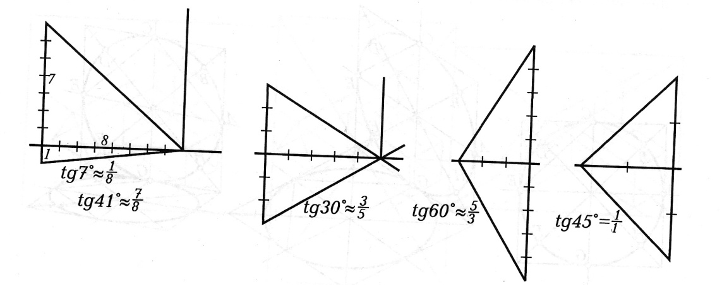
2.4 У чому відмінність та схожість технічного рисунка та художнього малюнка? ( відмінність: бум ага за призначенням; креслярським олівцем або тушшю;тільки в аксонометричній проекції; в розподілі світла на поверхні; техніка нанесення світлотіней на поверхні;відсутність фонду навкруги моделі.
Схожість: масштаб; об`єм зображення; 6ез застосування креслярських інструментів).
2.5 На які зони поділяється світло на поверхні предмета? ( падаюча тінь, рефлекс, власна тінь, півтінь, світло, блік).
2.6 Якими способами наносять світлотінь на рисунок? ( штрихуванням, штрафуванням, відтіненням, точками).

- МОТИВАЦІЯ: При проектуванні машин та різних виробів приходиться швидко виконувати наглядні зображення деталей, щоб легше уявити їх форму. Допоміжнім засобом є ескіз деталі, який розвиває просторову уяву, зорову пам`ять, естетичний смак, відчуття пропорції і сприяє кращому розумінню креслення.

- ІНСТРУКТАЖ З ТЕХНІКИ БЕЗПЕКИ
Викладач пропонує звернути увагу на техніку безпеці.

- ВИКОНАННЯ ГРАФІЧНОЇ РОБОТИ
Зміст роботи: графічна робота виконується на аркушах паперу у клітинку або для малювання. Технічний рисунок моделі виконується з натури в масштабі, який установлює «на око» приблизне співвідношення її розмірів ( довжини, ширини, висоти), а також розміри її окремих частин, тобто встановити пропорційну залежність між частинами моделі. Рисунок виконується м`яким креслярським олівцем без застосування креслярських інструментів.
Щоб створити враження об`ємності і надати рисунку більшої наочності та виразності, на зображення наносять світлотіні (дивись рисунок 1).
ПОСЛІДОВНІСТЬ ВИКОНАННЯ:
Викладач поступово виконує на дошці технічний рисунок однієї моделі з набору, пояснюючи алгоритм побудови графічної роботи
( дивись рисунок 2).
1) Ознайомлення з моделлю. Розглядаючи модель, уявно розчленовують її на прості геометричні форми та з`ясовують, як ці форми поєднані в одне ціле. Ознайомлюються з конструкцією моделі, виявляють симетрію чи асиметрію моделі чи її частин, наявні отвори, виступи.
2) Вибір головного вигляду моделі. Головний вигляд треба вибирати так, щоб він мав найбільш повну уяву про форму та розміри моделі.
3) Вибір аксонометричної проекції рисунка. Треба пам`ятати що наочність технічного рисунка моделі залежить від виробу положення моделі по відношенню до аксонометричних висей проекцій. Частіше всього технічний рисунок моделі виконується у прямокутній ізометричній, діметричній або у центральній проекціях.
4) Вибір формату аркуша та масштабу зображення. Формат аркуша вибирається згідно ДСТУ 2.301-68 та залежить від того, яку величину повинно мати зображення в масштабі « на око». Величина зображення повинна позволяти чітко відображати усі елементи моделі.
5)Підготовка аркуша. Спочатку повинно роз граничити аркуш, який вибрано, зовнішньою рамкою та всередині неї провести рамку креслення. Відстань між рамками повинно бути 2 мм, а зліва поле шириною 20 мм для підшивки аркуша. Потім нанести контур рамки основного напису.
6) Компоновка зображення на аркуші. Вибрав пропорційний масштаб зображення, встановлюють « на око» приблизне співвідношення габаритних розмірів моделі. Виконання рисунка моделі починають з побудови її габаритного окреслення – « клітинки», яку виконують без застосування креслярських інструментів олівцем тонкими лініями в обраній аксонометрії.
7) Нанесення зображення моделі. Модель розчленити на прості геометричні форми, поступово добудовуй усі елементи моделі всередині « клітинки». Усувають зайві лінії, обводять видимий контур суцільною основною лінією.
8) Надання наочності зображенню моделі. Виконуй технічний рисунок моделі, надаючи поверхні рельєфність. Можна розглянути різні засоби виявлення форми: тоном, шрафіровкою, штриховкою. При нанесенні штрихів вважати, що промені світла падають на модель зліва та зверху. Освітлені поверхні штрихують тонкими лініями на великій відстані друг від друга, тіньові – найбільш товстими, розташовуючи їх частіше.
9) Заповнення рамки основного напису. Заповнюють основний напис і остаточно оформлюють тенічний рисунок моделі.

- РЕФЛЕКСІЯ
Викладач пропонує студентам виконати у зошитах технічний рисунок моделі з натури самостійно.

- ПІДВЕДЕННЯ ПІДСУМКІВ ЗАНЯТТЯ
Викладач оцінює роботу студентів на занятті, аналізує знання студентів за темою, мотивує виставлені студентам оцінки.

- ДОМАШНЄ ЗАВДАННЯ
Викладач пропонує студентам оформити графічну роботу « Технічний рисунок. Модель» на форматі А4.Повторити навчальний матеріал за темою « Елементи технічного рисування».

ДОДАТОК 1

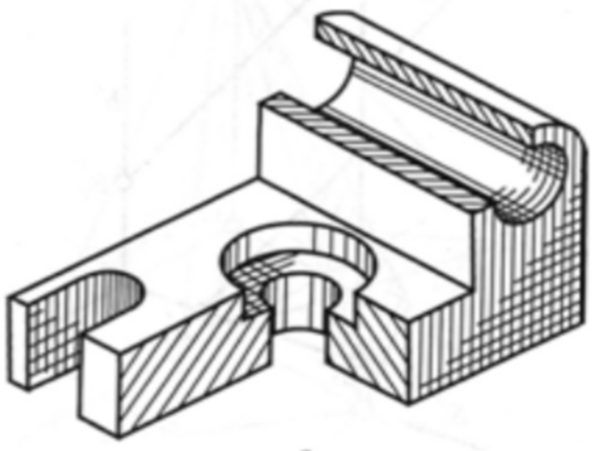Рисунок 1 – Модель. Технічний рисунок

ДОТАТОК 2

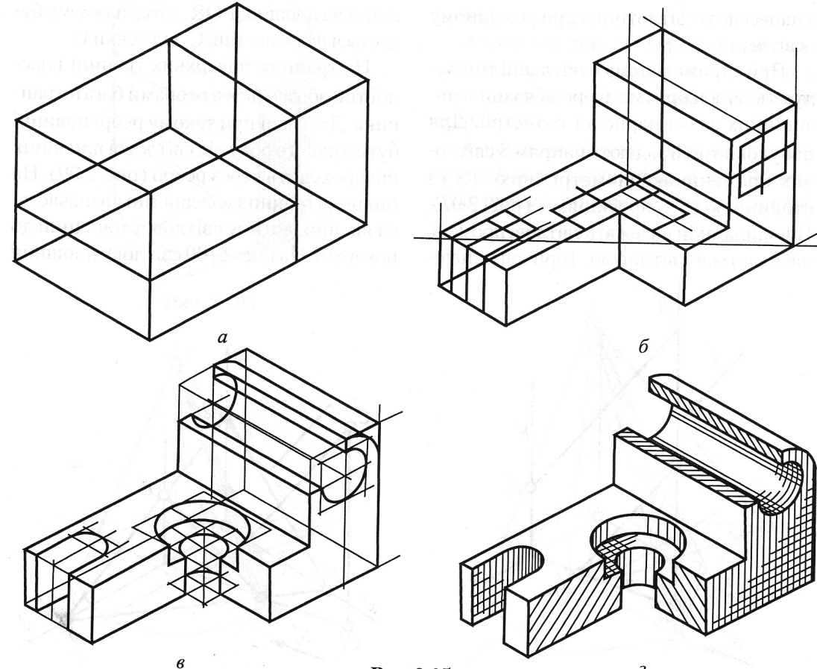

Рисунок 2 – Послідовність виконання технічного рисунку

Висновки

На занятті використовуванні форми навчання: фронтальне опитування, практичні заняття, виконання графічної роботи (виконання індивідуальних завдань), консультації, контроль за самостійною роботою в аудиторії.
Студенти оволоділи правилами та прийомами виконання технічного рисунка. Навчились обирати найбільш доцільні аксонометричні проекції. Набули навички у малюванні олівцем за правилами порівняно нескладних за формою моделей. Розвили навички пропорційної побудови зображення моделі з урахуванням прийнятих правил та умовностей. Сформували спонукання до пізнавальної діяльності.

